Gestión de Fondos Paralela
- En la Gestión de Fondos Paralela, cada organización gestiona sus propios fondos independientemente, ya sea que provengan de Recursos Ordinarios u Otros Recursos. Esta opción puede ser la más efectiva y eficiente cuando las intervenciones por parte de las agencias de la ONU participantes están destinadas a lograr resultados comunes, pero con asociados nacionales, subnacionales y/o internacionales diferentes.
- El documento de programa conjunto consistiría en un mínimo de un plan de trabajo común acordado por todas las agencias de la ONU participantes, un presupuesto totalizado/consolidado que muestre los aportes de las varias partes involucradas, el mecanismo de coordinación y la firma de las organizaciones participantes.
- Se encuentra disponible información adicional en la Nota Orientativa del Grupo de las Naciones Unidas para el Desarrollo Sostenible (GNUDS) sobre Modalidades de Financiación de Programas Conjuntos y anexos asociados.
- Todos los fondos de desarrollo o programa del PNUD (es decir, los recursos ordinarios, como el objetivo de la distribución de recursos con cargo a los fondos básicos [TRAC] u otros recursos, como la participación en los gastos o los fondos fiduciarios) pueden dirigirse a financiación paralela.

Recuperación de Costos
- Rigen las políticas y los procedimientos de recuperación de costos (Apoyo General a la Gestión [GMS] y Determinación de los Costos Directos del Proyecto [DPC]).

Rendición de Cuentas
- Dado que no hay financiación conjunta, rige la rendición de cuentas estándar del PNUD para sus recursos de programa. Consultar el capítulo de las Políticas y Procedimientos de Operaciones y Programas (POPP) sobre ingresos para obtener información sobre el registro de ingresos en función de las Normas Internacionales de Contabilidad del Sector Público (IPSAS).
- Rigen los procedimientos estándar del PNUD para documentos del proyecto (consultar el capítulo de las POPP sobre Gestión de Proyectos y Programas).
- Para garantizar que todos los Programas Conjuntos (PC) puedan identificarse y registrarse en Quantum, durante la formulación del proyecto, se selecciona la modalidad JP en el campo Programa Conjunto dentro de la Sección "Resultados del Proyecto" del PPM:
Projects>Project Results>Output>Output Metadata>Joint Programme field to select the JP modality from the dropdown menu.
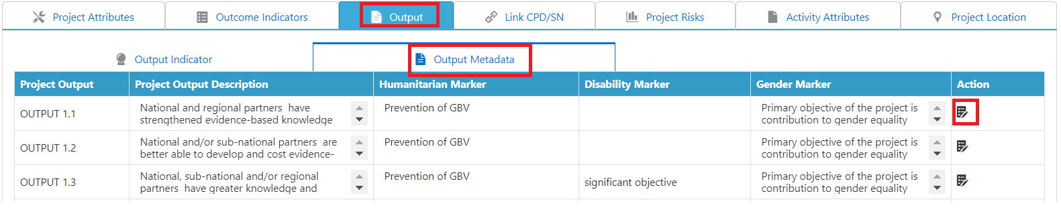

Acuerdos
- Se establece un documento de Programa Conjunto. Cuando el PNUD dirige otros recursos al programa conjunto, rigen los acuerdos de cofinanciación (participación en los gastos o, cuando sea exigido por el donante, fondo fiduciario cerrado), y los procedimientos de liquidación y firma estándar del PNUD. En todos los casos, se firman los documentos del proyecto estándar del PNUD.
- Cada agencia de la ONU participante elabora informes financieros anualmente y al final del programa para sus componentes de programa. Para este programa rigen los procedimientos de presentación de informes estándar del PNUD (véase la sección de estas Políticas y procedimientos sobre la Presentación de Informes Financieros y Estatutarios), y los informes financieros anuales y finales serán certificados.
- Se debe asignar la responsabilidad de la elaboración de Informes Financieros totalizados/consolidados para su presentación al Comité Directivo de Programación Conjunta y su posterior presentación a los donantes.

Disclaimer: This document was translated from English into Spanish. In the event of any discrepancy between this translation and the original English document, the original English document shall prevail.

Descargo de responsabilidad: esta es una traducción de un documento original en Inglés. En caso de discrepancias entre esta traducción y el documento original en inglés, prevalecerá el documento original en inglés.

